How To

Slimmer aanmelden op je Windows-pc
Deel:Share on facebookShare on twitter
Door: Robbin Ooijevaar | Gisteren, 08:03
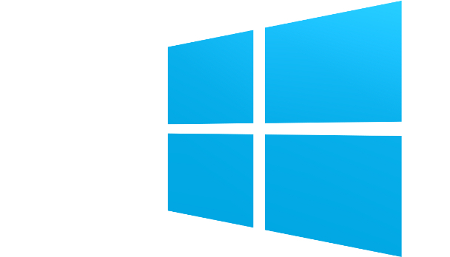
-Verberg inhoudsopgave
pagina 1 | Microsoft-account, Terug naar lokaal account, Nieuw account maken,Gebruikers degraderen, Minimaal één beheerder, Automatisch aanmelden,Veilige toetscombinatie
pagina 2 | Slaapstand, Pincode, Aanmelden met je vinger, Aanmelden met usb-stick, Een goed wachtwoord
Wanneer je je pc opstart, krijg je meestal een aanmeldscherm voor je neus. Hier dien je je te legitimeren met een gebruikersnaam en wachtwoord. Wist je dat je het aanmelden naar jouw wensen kunt aanpassen? Je kunt het overslaan, inloggen met een usb-stick of in Windows 8.1 een pincode gebruiken.
De toegang tot je computer regelt Windows met gebruikersaccounts. Er zijn globaal drie typen gebruikersaccounts: beheerder, standaardaccount en een account voor een kind. Als beheerder (Administrator) kun je alles: programma's installeren, instellingen wijzigen en bijvoorbeeld een nieuwe printer installeren. Het nadeel van dit type account is dat je ook per ongeluk verkeerde wijzigingen kunt doorvoeren. Lees ook: 10 tips voor Windows 8.1.
Een standaardaccount kan bijna alles, maar voor vergaande wijzigingen moet je de gegevens (gebruikersnaam en wachtwoord) van de beheerder opgeven. Een account van een kind heeft een extra eigenschap dat je als ouder beperkingen kunt instellen. Zo bepaal je bijvoorbeeld hoeveel tijd het kroos achter de computer mag doorbrengen, en kun je de toegang tot programma's en apps beperken.
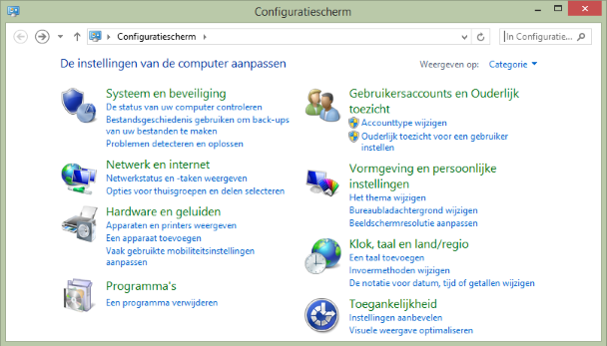Windows 8.1 heeft drie belangrijke typen accounts: beheerder, standaardaccount en een account voor kinderen.

Microsoft-account
Windows 8.1
Sinds Windows 8 kun je je op twee manieren aanmelden op je computer: met een lokaal account of met een Microsoft-account. Met een Microsoft-account worden de gegevens van je account ook op internet bewaard. Een Microsoft-account is gratis en heeft enkele voordelen ten opzichte van een lokaal account. Zo kun je persoonlijke instellingen en Windows 8.1-apps eenvoudig 'meeverhuizen' naar je nieuwe computer, omdat deze online opgeslagen staan. Het Microsoft-account integreert ook allerlei diensten via OneDrive en koppelt deze aan elkaar. Via OneDrive zijn ook foto's, documenten en andere persoonlijke bestanden direct beschikbaar op al je apparaten. Als je bezwaar hebt tegen de opslag van accountgegevens in je Microsoft-account, kun je overschakelen naar een lokaal account. Een lokaal account is een account dat alleen op jouw computer beschikbaar is, dus net als in oudere Windows-versies.
Het lijkt bij een upgrade van Windows 8 naar Windows 8.1 onmogelijk om onder het Microsoft-account uit te komen. Het wordt je moeilijk gemaakt, maar het kan wel degelijk: kies na de upgrade de optie om een nieuw account aan te maken. Doe dit niet, maar klik op Verder gaan met mijn bestaande account en meld je aan met je lokale account. Als je een nieuwe computer met Windows 8.1 aanzet (dus niet de upgrade-versie), wordt er ook gevraagd om je aan te melden met je Microsoft-account. Kies voorEen nieuw account maken en klik op Aanmelden met een Microsoft-account. Je krijgt nu wel de mogelijkheid om een lokaal account aan te maken.
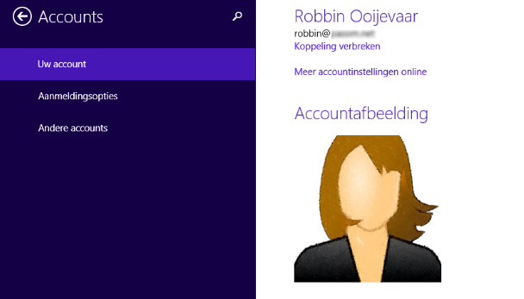Sinds Windows 8.1 maakt Windows gebruik van een Microsoft-account om je aan te melden bij je computer.

Terug naar lokaal account
Als je je Windows 8.1-computer niet meer wilt gebruiken met een Microsoft-account, kun je overschakelen naar een lokaal account. Open de Charm Instellingen met Windows-toets+I en ga naar Pc-instellingen wijzingen / Accounts / Uw account. Klik opKoppeling verbreken en volg de stappen van de wizard om over te schakelen naar een lokaal account.
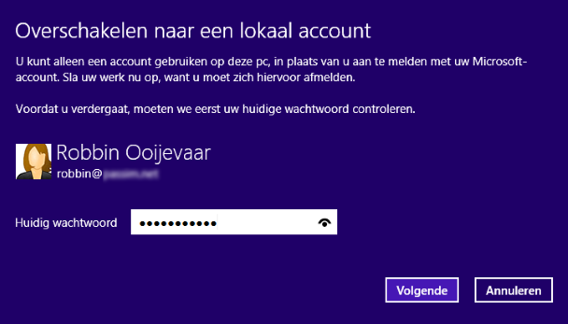Wil je af van je Microsoft-account? Dan kun je overschakelen naar een lokaal account.

Nieuw account maken
Windows 8.1
Het Configuratiescherm in Windows heeft een onderdeel Gebruikersaccounts. Op deze plek kun je onder andere de accountnaam wijzigen, het accounttype aanpassen en andere accounts beheren. Kon je met Windows 7 hier ook nog een nieuw account toevoegen, in Windows 8.1 moet je hiervoor op een andere plek zijn. Open de Charm Instellingen (Windows-toets+I) en kies onderin voor Pc-instellingen wijzigen. Kies hier voor Accounts / Andere accounts en klik op Een account toevoegen. Wil je een Microsoft-account aanmaken, dan voer je hier het e-mailadres in en klik je op Volgendeen Voltooien. Wil je een lokaal account, vul dan geen mailadres in, maar klik onderin opAanmelden zonder Microsoft-account, kies hierna voor Lokaal account, voer de gevraagde gegevens in en klik op Volgende / Voltooien.
Het nieuwe account krijgt automatisch het type Standaardgebruiker mee. Dit type account is in de meeste gevallen aan te bevelen. Zo kan deze gebruiker niet per ongeluk de instellingen van Windows in de war sturen. Wil je het type toch aanpassen, dan klik je op de naam van het account en kies je Bewerken. Kies het gewenste type account (Administrator, Standaardgebruiker of Kind) uit het dropdownmenu en klik op OK. Is dit het account van een kind, lees dan hier hoe je beperkingen instelt.
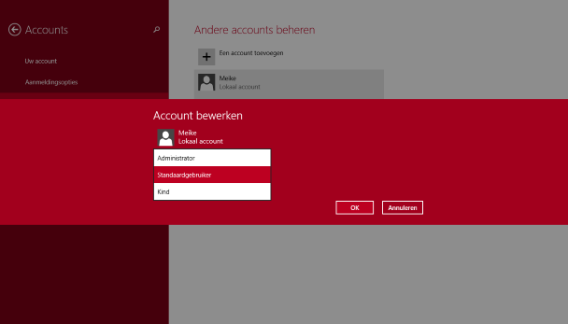Een standaardgebruiker heeft minder rechten dan een beheerder en dat is veiliger voor je computer.

Gebruikers degraderen
Windows 7 en Windows 8.1
Ook voor je eigen account kan het verstandig zijn om te degraderen naar een standaardgebruiker. Dit betekent niet dat je niks meer kunt personaliseren. Wanneer je namelijk toch iets in de Windows-instellingen wilt wijzigen, dan hoef je alleen maar de accountgegevens van de administrator in te vullen. Er moet echter wel altijd minimaal één beheerder op een computer aanwezig zijn, zie kader 'Minimaal één beheerder'.
Het degraderen van jouw account van beheerder naar standaardgebruiker is eenvoudig. Ga naar Configuratiescherm / Gebruikersaccounts en Ouderlijk toezicht / Gebruikersaccounts. Klik op je naam in je instellingen te bekijken. Klik op Het account type wijzigen en verander je gebruikersrol vaan standaardgebruiker (of omgekeerd).
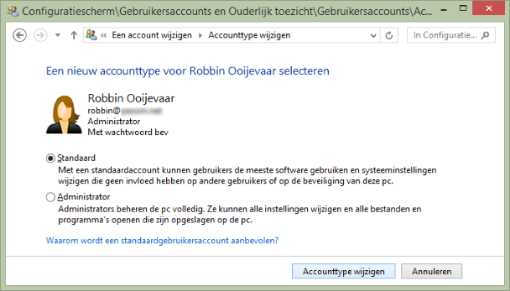Degradeer je rol van beheerder (Administrator) naar een standaardgebruiker.

Minimaal één beheerder
Voordat je je account kunt 'degraderen' van beheerder naar standaardgebruiker moet je ervoor zorgen dat je computer minimaal één beheerder heeft (anders dan jijzelf). Ga naar Configuratiescherm / Gebruikersaccounts en Ouderlijk toezicht / Gebruikersaccounts en klik op Een ander account beheren. Er verschijnt een lijstje met aanwezige gebruikers. Bij gebruikers die ook de rol van beheerder hebben, staat het woordje Administrator. Als je dit ook bij je eigen naam ziet, ben je beheerder. Heb je maar één beheerder? Maak er dan nog een aan. In Windows 7 klik je op Een nieuw account maken en kunt de nieuwe beheerder direct aanmaken.
In Windows 8.1 klik je op Een nieuwe gebruiker toevoegen in Pc-instellingen / Een account toevoegen. Volg de stappen op het scherm om een Microsoft-account aan te maken. Klik op Aanmelden zonder Microsoft-account als je een lokaal account wilt aanmaken in plaats van een gekoppeld account.

Automatisch aanmelden
Windows 7 en Windows 8.1
Als je de enige gebruiker van een desktop-pc bent, vind je het misschien prettig dat Windows direct opstart en je aanmeldscherm overslaat. Bij een laptop die je weleens buitenshuis meeneemt is dit minder verstandig. We beschrijven de stappen in Windows 8.1. Deze zijn nagenoeg identiek in Windows 7. Gebruik de toetscombinatie Windows-toets+R, geef de opdracht netplwiz.exe en druk op Enter. Je ziet een lijstje met gebruikers die bekend zijn op je computer.
Klik op de gebruiker waarmee je automatisch wilt inloggen. In Windows 8.1 kan dit ook een Microsoft-account zijn. In dit geval klik je op het mailadres. Verwijder nu het vinkje bij Gebruikers moeten een gebruikersnaam en wachtwoord (...) en bevestig met OK. Windows vraagt nu om het wachtwoord van deze gebruiker twee keer in te typen. Herstart je computer om na te gaan of de truc heeft gewerkt.
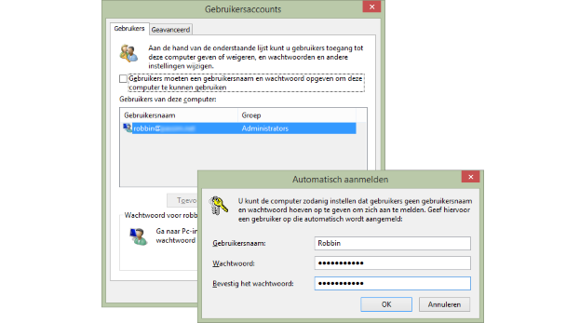Gebruik netplwiz.exe en zorg er voor dat je automatisch wordt aangemeld bij Windows.

Veilige toetscombinatie
Werk je op een laptop? Zorg dan dat je wel een wachtwoord moet invoeren bij het aanmelden bij Windows. Je wilt natuurlijk niet dat je gegevens direct op te vragen zijn als je laptop gestolen wordt. Loop ook niet bij het apparaat weg zonder dat deze daarna ontgrendeld moet worden. Hiervoor is het handig om de toetscombinatie Windows-toets+L te kennen. Hiermee kun je je laptop 'op slot' zetten.

Slaapstand
Windows 7 en Windows 8.1
Zodra je computer 'wakker wordt' uit een energiebesparende stand, bijvoorbeeld de slaapstand, krijg je standaard opnieuw het aanmeldscherm voor je kiezen. Wil je dit liever niet? Ga naar Configuratiescherm/ Hardware en geluiden / Energiebeheer of geef via Windows-toets+R de opdracht powercfg.cpl. Klik in de linkerkolom op Een wachtwoord vereisen bij uit slaapstand komen en kies de instelling Geen wachtwoord vereisen. Als je deze optie niet kunt kiezen, klik dan boven in beeld op Instellingen wijzingen die momenteel niet beschikbaar zijn. Ook op een laptop kun je hiervoor kiezen, maar zorg dan wel dat je het apparaat vergrendelt (zie kader 'veilige toetscombinatie') als je even kort wegloopt.
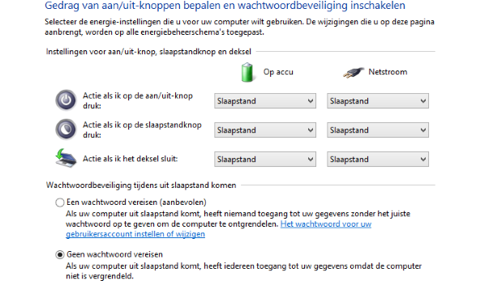Voorkom dat Windows na de slaapstand steeds vraagt om je aan te melden.

Pincode
Windows 8.1
In Windows 8.1 kun je je ook aanmelden met een pincode. Dit is om meerdere redenen handig. Allereerst omdat een pincode geen bevestiging nodig heeft: zodra je de correcte code hebt ingevoerd, word je zonder op de Enter-toets te drukken aangemeld. Het tweede en misschien nog wel belangrijkere voordeel, is dat het je de mogelijkheid geeft om je Microsoft-account op internet goed te beveiligen met een sterk wachtwoord, terwijl je dat niet telkens bij het aanmelden bij Windows hoeft in te voeren. Want bij het aanmelden gebruik je de korte pincode. Deze pincode kun je eenvoudig instellen. Open de Charms-balk (Windows-toets+C) en kies Instellingen / Pc-instellingen wijzigen / Accounts / Aanmeldingsopties. Klik bij Pincode op Toevoegen. Je computer vraagt om je huidige wachtwoord waarna je je gekozen pincode twee keer dient in te vullen.
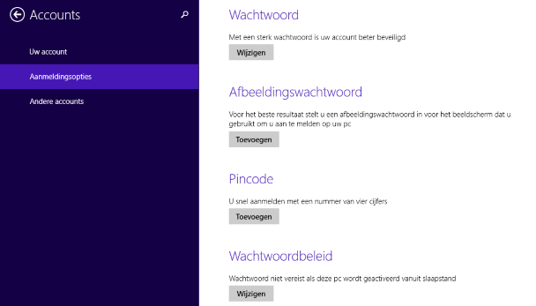Als je een pincode instelt, hoef je niet op de Enter-toets te drukken.
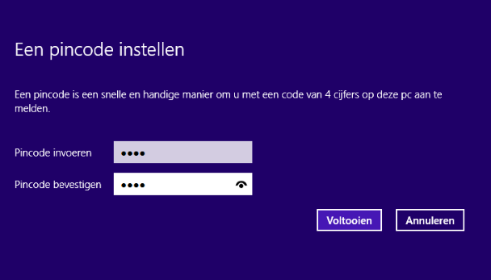Stel een pincode in voor een goede verhouding tussen gebruiksgemak en veiligheid.

Aanmelden met je vinger
Windows 8.1
Als je een laptop hebt met een vingerafdruklezer, kun je deze ook gebruiken voor 'biometrische identificatie'. In Windows 8.1 is dit zeer goed geïntegreerd in het besturingssysteem. Net als de pincode vervangt de vingerafdruk je wachtwoord, na het 'lezen van de vinger' word je direct aangemeld. Open de Charms-balk (Windows-toets+C) en kies Instellingen / Pc-instellingen wijzigen / Accounts / Aanmeldingsopties. Klik bij Vingerafdruk op Toevoegen. Er wordt een trainingsprogramma gestart waarmee Windows je vinger leert herkennen.
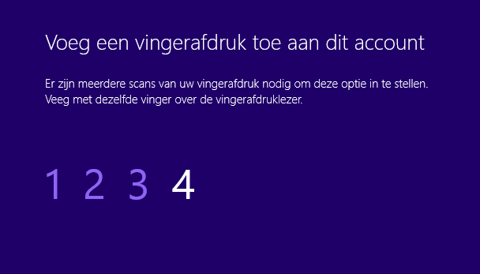Je vingerafdruk kan een complex wachtwoord vervangen om je aan te melden van Windows 8.1.

Aanmelden met usb-stick
Windows 7 en Windows 8.1
In het bedrijfsleven zijn draadloze tokens heel normaal om toegang te krijgen tot de parkeergarage, vergaderruimte en computertoegang. Door bijvoorbeeld een kaart (token) tegen een scanner te houden gaat de deur open of krijg je toegang tot Windows. Voor thuisgebruiker zijn James Bond-achtige aanmeldingen beperkt tot een pincode of vingerafdruk (mits je over de juiste hardware beschikt). Dankzij Rohos Logon Key maak je van een usb-stick een toegangssleutel. Na de installatie kun je met je wachtwoord een usb-stick prepareren. Plaats de stick zodra je het aanmeldscherm ziet en je wordt automatisch aangemeld bij Windows!
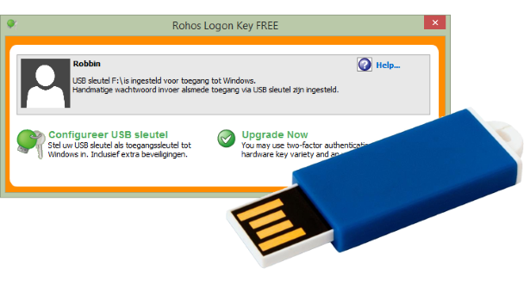Rohos Logon Key maakt van een usb-stick een toegangssleutel om je aan te melden bij Windows.

Een goed wachtwoord
Een goed wachtwoord is essentieel om te voorkomen dat iedereen die plaatsneemt achter je computer zomaar kan inloggen. Gebruik je Windows 8.1 in combinatie met een Microsoft-account, dan kunnen we ons voorstellen dat je weinig zin hebt om telkens bij het aanmelden op je computer een lastig wachtwoord in te voeren. Veel gebruikers kiezen daarom voor een eenvoudiger wachtwoord voor hun Microsoft-account. Niet slim! Zeker niet omdat je met dit Microsoft-account ook via internet bij bestanden kunt komen, bijvoorbeeld de inhoud van een OneDrive.
Als je Windows 8.1 gebruikt met een Microsoft-account en toch eenvoudig wilt inloggen op je eigen computer, kun je een pincode instellen, je vinger gebruiken voor identificatie of een 'aanmeld usb-stick' gebruiken. Al deze technieken voorkomen dat je steeds een complex wachtwoord hoeft in te typen.
Het wachtwoord biedt geen garantie dat je bestanden veilig zijn op het moment dat bijvoorbeeld je laptop gestolen wordt. Met een gratis programmaatje is het voor expert een kwestie van minuten om de rol van beheerder (Administrator) over te nemen. Om deze onverlaat de toegang tot je bestanden te ontzeggen, kun je encryptie gebruiken. De optie hiervoor is niet in alle Windows-versies aanwezig. Met Toolwiz BSafe(eenvoudig) of VeraCrypt (geavanceerd) maak je een digitale kluis waarin je belangrijke (privé) bestanden en foto's bewaart. Beide programma's maken gebruik van stevige versleuteling.
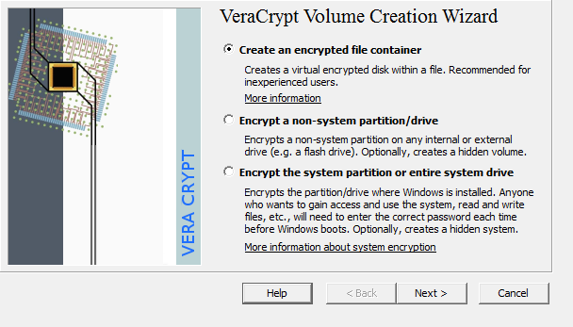Gebruik encryptie als je je privébestanden echt wilt beveiligen.

